INFORMACIÓN TÉCNICA ACEITE HUMECTANTE.

- Primary packaging material / Material de Envase Primario.
- Material de envase: POLIETILENO DE BAJA DENSIDAD (PEBD).
- Material de envase: POLIETILENO DE ALTA DENSIDAD (PEAD).
- Material de envase: POLIETILENO (PE).

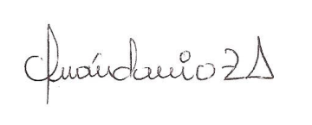

Iván Dario Zapata Acosta
Director Técnico
Registro profesional 01445320608031459.
E-mail: dir.tecnica@samycosmetics.com

